

Proiect Proiectarea Sistemelor Informatice

-Aplicație Web pentru gestiunea unui service auto-

Student: Cupii Cezin

Grupa: 1079

Seria: C

Profesor coordonator: Florea Alexandra-Maria-Ioana

Cuprins

1. Prezentarea sistemului informatic 2

1.1 Descrierea generală a sistemului informatic 2

1.2 Specificarea cerintelor 3

1.2.1 Diagrame ale cazurilor de utilizare 3

1.2.2 Diagrama cazului de utilizare programare service 4

1.2.3 Diagrama cazului de utilizare administrare masini 5

2. Analiza sistemului informatic 6

2.1 Diagrame de activitate 6

2.2 Diagrame de clase 9

2.3 Diagrame de stare 9

2.4 Diagrame de interactiune 10

# Prezentarea sistemului informatic

## Descrierea generală a sistemului informatic

Încă de când eram copil am avut o pasiune pentru mașini, ele fiind, jucăriile mele preferate, probabil ca majoritatea băieților de la acea vârstă. În schimb, odată cu varsta si cu dobandirea carnetului de conducere au inceput sa apara problemele, in general cele administrative, legate de intretinerea autovehiculului personal.

În anul II de facultate, am primit mașina părinților mei în București cu care am împărtășit o serie de peripeții într-un oraș relativ nou pentru mine, care m-am deplasat în mare parte în subteran, cu metroul. Prima întâmplare a fost când o curea s-a rupt și nu am mai putut mișca mașina din loc, așa că a trebuit să găsesc un serviciu de tractare. Cum suntem in era digitală, primul lucru pe care l-am făcut a fost să caut pe Google. Majoritatea serviciilor pe care le-am găsit au fost fie prea departe de locul unde eram, fie prețul era prea mare sau chiar necomunicat.

O altă întâmplare cu același deznodământ a fost în momentul în care a trebuit să îmi fac o programare la un service pentru un simplu schimb de ulei sau când mi-a expirat asigurarea și ITP ul fără ca eu să știu.

În urma acestor peripeții, m-am gândit că trebuie să fac ceva ca cei care ajung în situația mea, destul de mulți la număr, să nu mai piardă la fel de mult timp ca mine și să nu aibă aceleași probleme.

Aplicația eficientizează atât procesul de management al uneia sau a mai multor mașini, de înscriere a acestora pentru o anumită intervenție, cât și procesul de management al unui service, unde se pot vedea mult mai organizat lista mașinilor cât și statusul acestora.

Fiecare utilizator va găsi în cadrul aplicației opțiunea de a adaugă una sau mai multe mașini în contul personal, vizualizarea service-urilor grafic cu ajutorul unor hărți interactive, programarea la un service din lista celor disponibile pentru o anumită intervenție (Diagnosticare, ITP, schimb de ulei),Vizualizarea serviciilor de tractare prin intermediul unei hărți interactive.Primirea de notificări în momentul apropierii datei de expirare a anumitor acte (ITP,asigurare, rovinieta, etc).

Din perspectiva administratorului de service, el va avea acces la funcționalități cum ar fi Vizualizarea tuturor mașinilor din cadrul service-ului respectiv, vizualizarea statusului mașinilor din cadrul service-ului respectiv, vizualizarea profitului din ultimele n zile, mașinile care sunt în așteptare pentru a fi preluate, piesele de care este nevoie pentru fiecare lucrare și, în caz că se dorește, automatizarea comenzilor pentru asigurarea unui stoc constant, o pagină de statistici în care managerul își poate vizualiza vânzările pentru a putea modifică strategia în vederea maximizării profitului și minimizării pierderilor.

## Specificarea cerintelor

Conform celor menționate anterior, aplicația denumită CarCare își propune să ofere utilizatorilor un mijloc eficient de gestionare a mașinilor personale sau a service-urilor pe care le administrează.

### Diagrame ale cazurilor de utilizare

Cerințele funcționale avute în vedere în cadrul dezvoltării aplicației vor fi identificate și modelate prin intermediul diagramelor cazurilor de utilizare.

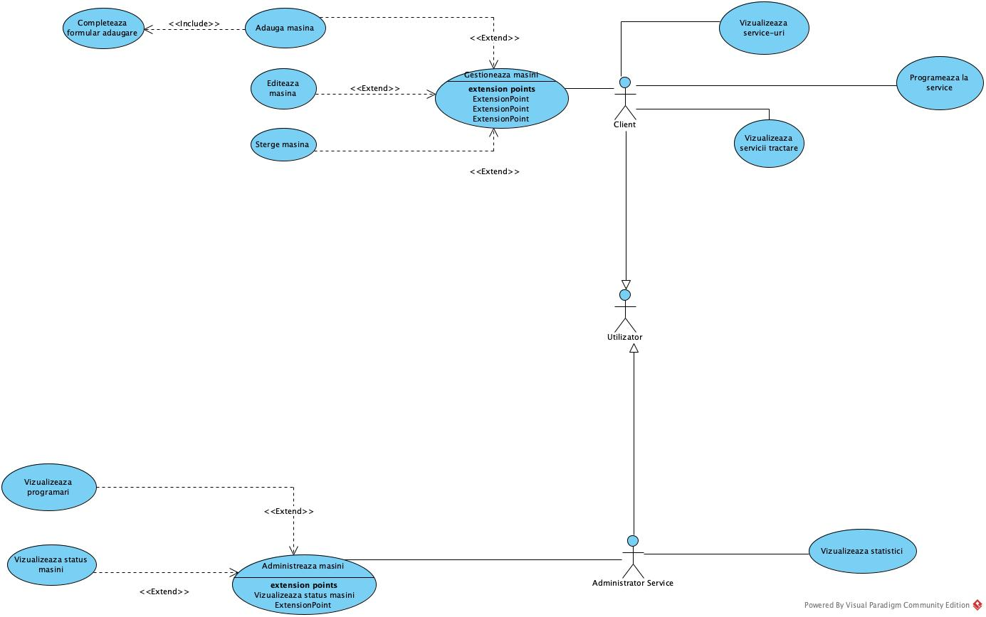

**Figura 1 – Diagrama generală a cazurilor de utilizare**

Având în vedere Figura 1, sistemul informatic prezintă două tipuri de utilizatori: clienți și administratori service.

După logarea în aplicație, utilizatorul este clasificat în una din cele două categorii, având anumite drepturi și acces la anumite funcționalități din cadrul ei, astfel distingându-se mai multe cazuri de utilizare pentru fiecare tip.

Clientul va putea gestiona mașinile proprii în cadrul aplicației, acest lucru constând în adăugarea, editarea și ștergerea unei mașini. El poate vizualiza lista de service-uri autorizate prezentă, își poate programa un autovehicul pentru o anumită intervenție în cadrul unui service sau poate vizualiza și serviciile de tractare și locația lor.

Cea mai importantă funcționalitate de care va benefia un administrator de service este aceea de administrare de mașini care constă în vizualizarea programarilor și a statusurilor mașinilor, cât și vizualizarea statisticilor pentru a putea maximiza profitul

### Diagrama cazului de utilizare programare service

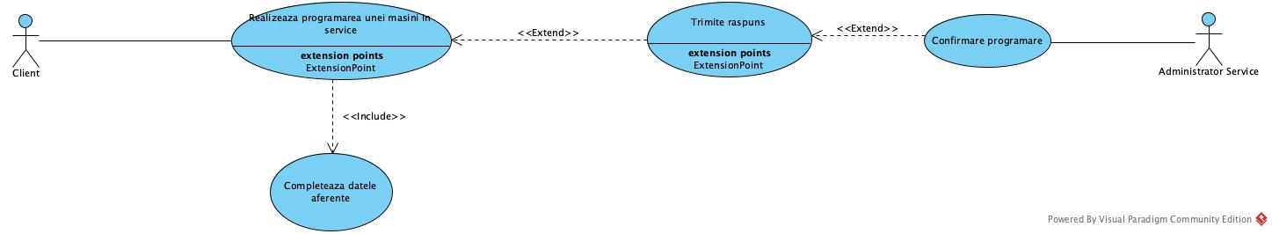

**Figura 2 – Diagrama cazului de utilizare programare service**

|  |  |
| --- | --- |
| Element al cazului de utilizare | Descriere |
| Cod | CU02 |
| Stare | Schiță |
| Scop | Programarea unei masini in service |
| Nume | Programare service |
| Actor principal | Client |
| Descriere | Clientul realizeazaza o cerere pentru programarea masinii in service |
| Precondiții | Clientul trebuie sa aiba aplicatia instalata, conexiune la internet, sa aiba cont activ si cel putin o masina adaugata |
| Postcondiții | Programarea a fost realizata cu succes si clientul primeste o confirmare a acesteia |
| Declanșator | Clientul realizeaza programarea |
| Flux de bază | 1. Clientul se autentifica in aplicatie 2. Clientul selecteaza optiunea de programare a unei masini 3. Clientul completeaza formularul de adaugare 4. Se verifica datele 5. Administratorul de service confirma, daca totul este in regula, programarea |
| Fluxuri alternative | - |
| Relații | - |
| Frecvența utilizării | Frecvent |
| Reguli ale afacerii | Se poate realiza programarea daca toate conditiile sunt indeplinite |

### Diagrama cazului de utilizare administrare masini

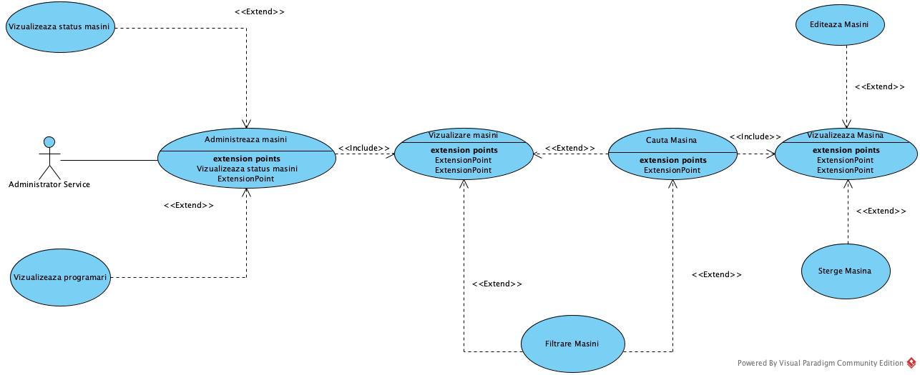

**Figura 3 – Diagrama cazului de utilizare administrare masini**

|  |  |
| --- | --- |
| Element al cazului de utilizare | Descriere |
| Cod | CU03 |
| Stare | Schiță |
| Scop | Administrarea masinilor din service |
| Nume | Administrare Masini |
| Actor principal | Adminstrator Service |
| Descriere | Administratorul poate gestiona toate informatiile legate de masinile din cadrul service-ului sau |
| Precondiții | Administratorul are aplicatia instalata, are acces la internet, este logat si are cel putin o masina in cadrul service-ului |
| Postcondiții | Administratorul a modificat tot ce isi dorea la masinile din cadrul service-ului |
| Declanșator | Administratorul acceseaza pagina cu masinile prezente in service |
| Flux de bază | 1. Administratorul este autentificat in aplicatie 2. Administratorul acceseaza pagina masinilor 3. Administratorul poate vizualiza lista masinilor 4. Administratorul poate cauta o anumita masina dupa anumite campuri 5. Administratorul poate filtra masinile dupa anumite criterii 6. Administratorul poate edita o anumita masina sau o poate sterge |
| Fluxuri alternative | - |
| Relații | - |
| Frecvența utilizării | Foarte frecvent |
| Reguli ale afacerii | Se poate realiza administrarea daca exista cel putin o masina in service |

# Analiza sistemului informatic

## Diagrame de activitate

* Diagrama de activitate „Adăugare mașină”

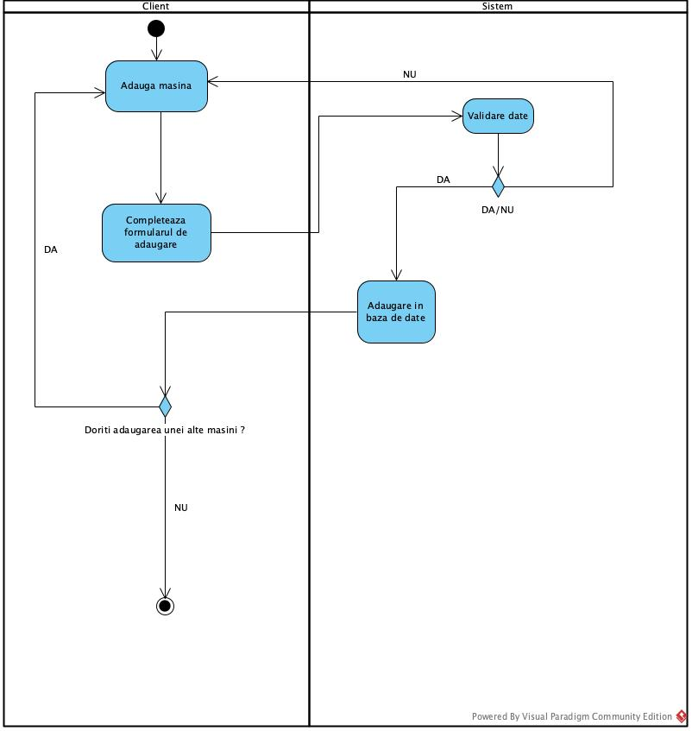

**Figura 4 – Diagrama de activitate „Adăugare mașină”**

În figura 4 este reprezentată adăugarea unei mașini de către un client. Acesta va accesa opțiunea de adăugare mașină din meniul aplicației, urmând să fie redirecționat către completarea formularului cu date relevante despre mașină (Marca, an, capacitatea motorului, număr de înmatriculare). După completarea acesteia, sistemul va verifică dacă datele introduse sunt corecte. Dacă datele sunt incorecte, utilizatorul este întors la introducerea lor corectă cu ajutorul validarilor. În cazul contrar, sistemul introduce mașina in baza de date și este întrebat dacă dorește să introducă o altă mașină, in cazul afirmativ, tot procesul este reluat iar in cazul negativ, procesul se încheie.

* Diagrama de activitate „Programare service”

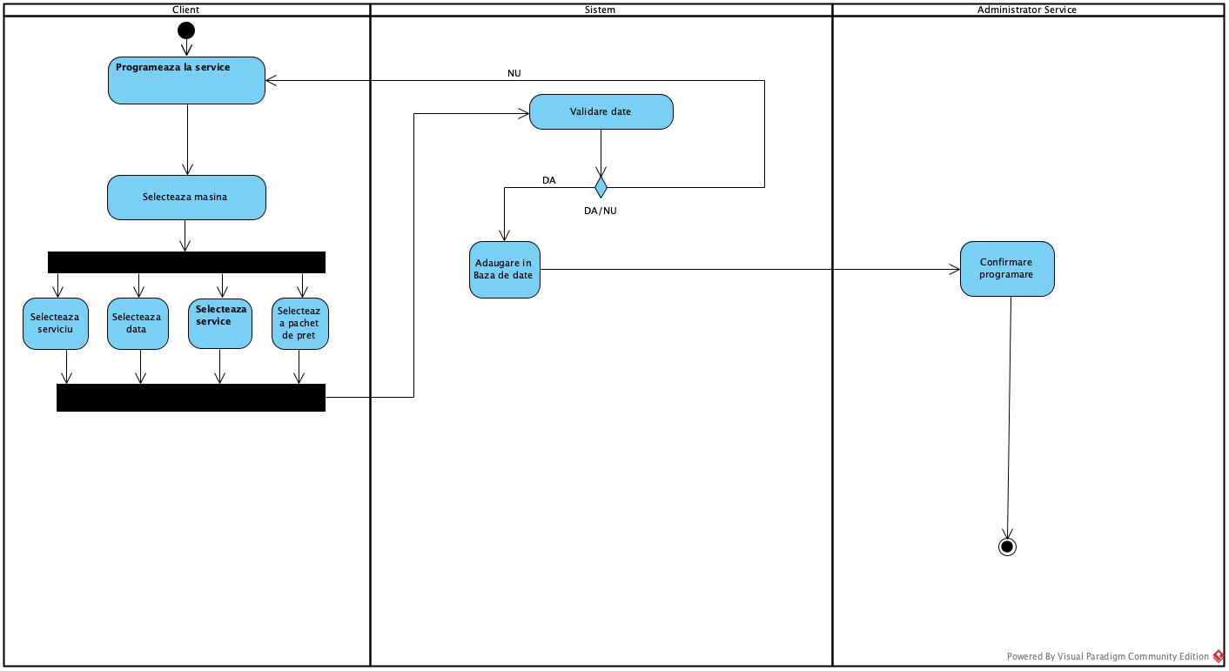

**Figura 5 – Diagrama de activitate „Programare service”**

În figura 5 se regăsește diagrama de activitate pentru programarea unei mașini în service. Utilizatorul intră în această parte a aplicației unde este întâmpinat de opțiunea de a selecta mașina dorită, urmând să introducă o serie de date necesare programării ( selectarea serviciului, a datei, a service-ului și a pachetului de preț). După ce toate aceste date sunt introduse, acestea sunt trimise în sistem pentru validarea lor. Dacă ele sunt valide, programarea este adăugată în baza de date, administratorul confirmă programarea iar activitatea este încheiată. În cazul în care datele nu trec de validări, utilizatorul este întors in primul pas unde trebuie să introducă datele corecte.

* Diagrama de activitate „Vizualizare servicii tractare”

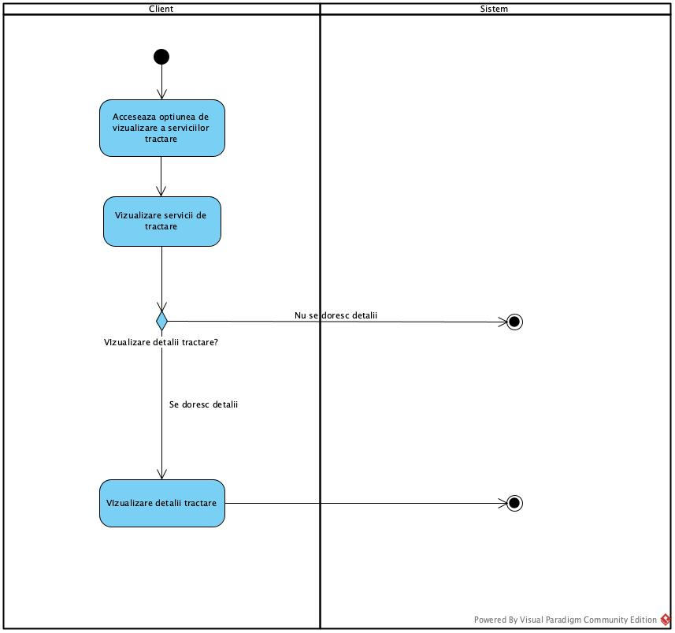

**Figura 6 – Diagrama de activitate „Vizualizare servicii tractare”**

Figura 6 prezintă activitatea de vizualizare a serviciilor de tractare, acțiune realizată de un client din cadrul aplicației în momentul în care el accesează opțiunea de vizualizare a serviciilor de tractare, în urma căreia este afișată lista serviciilor de tractare în cadrul unei hărți interactive. În nodul decizional se hotărăște dacă utilizatorul vrea să vadă detalii legate de un anumit serviciu de tractare sau nu. Ambele variante duc la încheierea activității.

## Diagrame de clase

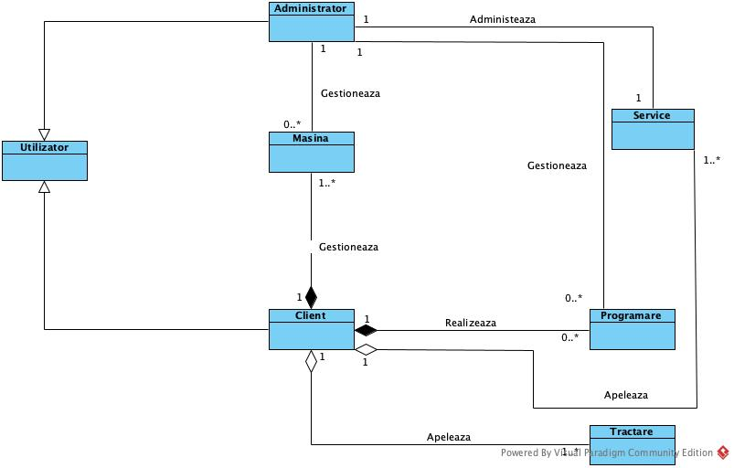

**Figura 7 – Diagrama de clase**

In figura de mai sus se regaseste diagrama de clase in cadrul careia sunt prezentate cele doua tipuri de utilizatori : administrator , care poate gestiona masinile care se afla in service, poate gestiona si programarile viitoare, ocupandu-se astfel de clienti, si clientul, care isi poate gestiona masinile personale (adaugare, editare, stergere), poate realiza programari, apela la servicii de tractare sau service.

## Diagrame de stare

* Diagrama de stare a unui utilizator

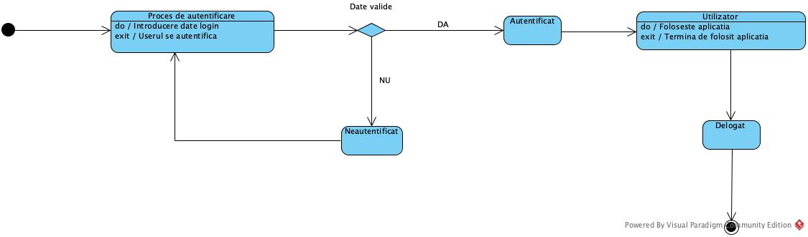

**Figura 8 – Diagrama de stare a unui utilizator**

În diagrama de mai sus sunt prezentate stările prin care trece orice utilizator de când deschide aplicația până când termină de lucrat pe ea. Acesta trece prin procesul de autentificare iar dacă datele sunt corecte, el va fi trimis în aplicație și o poate folosi. Când acesta termină ce are de făcut, se deconectează.

* Diagrama de stare a unei programari

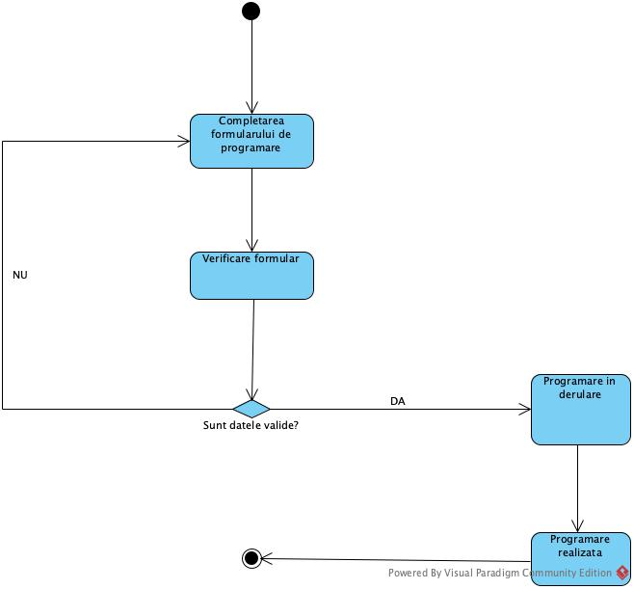

**Figura 9 – Diagrama de stare a unei programari**

În figura 9 este prezentată diagrama de stare a unei programări înainte să fie creată. Această ete realizată de un client care dorește să își repare ceva la unul din autovehiculele personale. După completarea formularului de adăugare, datele sunt verificate de sistem, dacă acestea sunt valide, programarea se realizează și se adaugă în baza de date. În caz contrar, utilizatorul trebuie să refacă cererea.

## Diagrame de interactiune

* Diagrama de interactiune pentru logare

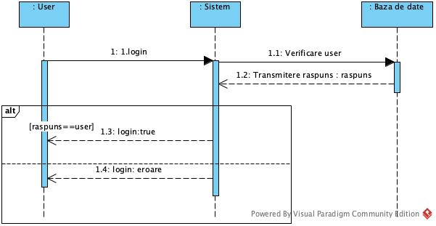

**Figura 10 – Diagrama de interactiune pentru logare**

Diagrama de interacțiune pentru logare în cadrul aplicației este prezentată în figura 10. Cei 3 parteneri care interacționează sunt userul, sistemul și baza de date. În momentul în care userul dorește să se logheze, el trimite un mesaj sincron către sistem, care îi verifică existența în baza de date și trimite un răspuns. Dacă acesta este pozitiv, userul va fi logat în aplicație. Dacă este negativ, va fi trimis un mesaj de eroare și userul va trebui să reintroducă datele.

* Diagrama de interactiune pentru programarea unei masini

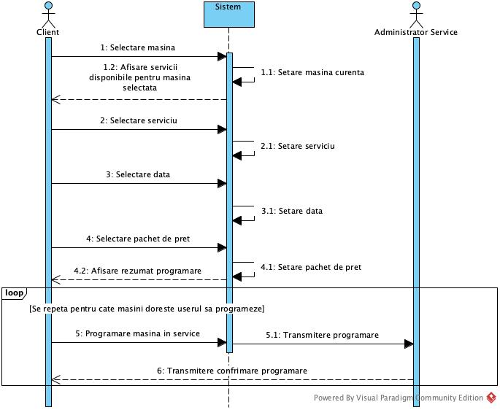

**Figura 11 – Diagrama de interactiune pentru programarea unei masini**

În diagrama de mai sus este prezentată interacțiunea dintre client, sistem și administratorul de service în momentul în care se realizează o programare de mașină. Userul va selecta mașina pe care dorește să o programeze, primind un răspuns de la sistem cu lista de servicii disponibile pentru mașina selectată. Următorul pas este selectarea serviciului, a datei și a pachetului de preț. După ce fiecare tip de dată este introdus, sistemul le setează și la sfârșit trimite un rezumat al programării. Loop-ul are scopul de a arăta că procesul se poate repeta pentru câte mașini dorește userul.

* Diagrama de interactiune pentru adaugarea unei masini

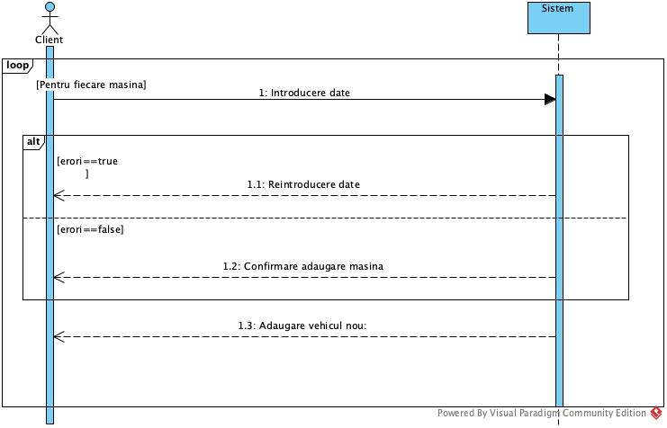

**Figura 12 – Diagrama de interactiune pentru adaugarea unei masini**

În figura de mai sus este reprezentată interacțiunea dintre client și sistem în momentul adăugării unei mașini. Fragmentul loop arată că pentru fiecare mașină, studentul va introduce date, iar in fragmentul alt se verifică dacă datele introduse de către utilizator sunt corecte.

## Diagrame de procese și colaborare în BPMN

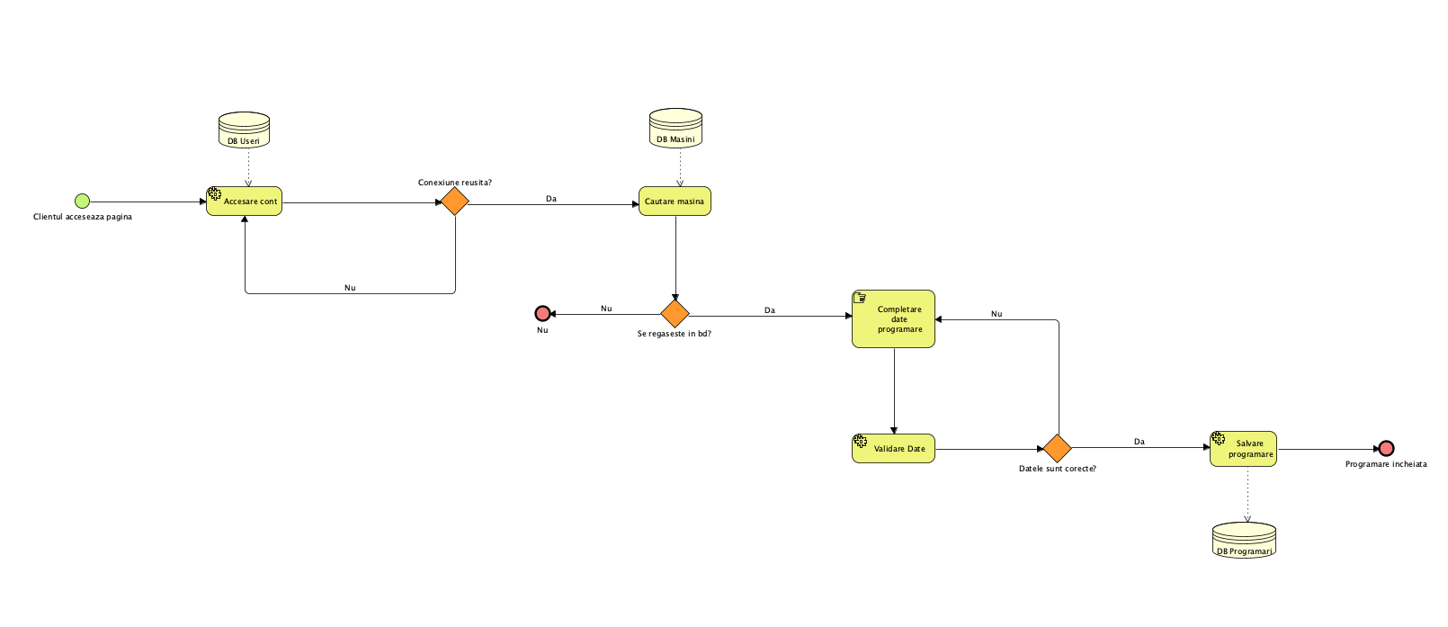

**Figura 13 – Diagrama de proces (programare mașină)**

În figura de mai sus este reprezentată diagrama de proces pentru programarea unei mașini. Pentru ca acest lucru să fie posibil, clientul trebuie mai întâi să se logheze, iar dacă credentialele lui sunt valide este redirecționat către pagina principală. Din pagina principala el intră pe pagina de programare mașină și completează formularul. Datele sunt validate, iar dacă acestea sunt corecte, programarea este introdusă in sistem. În cazul negativ, clientul primește o notificare și este dus la reintroducerea datelor.

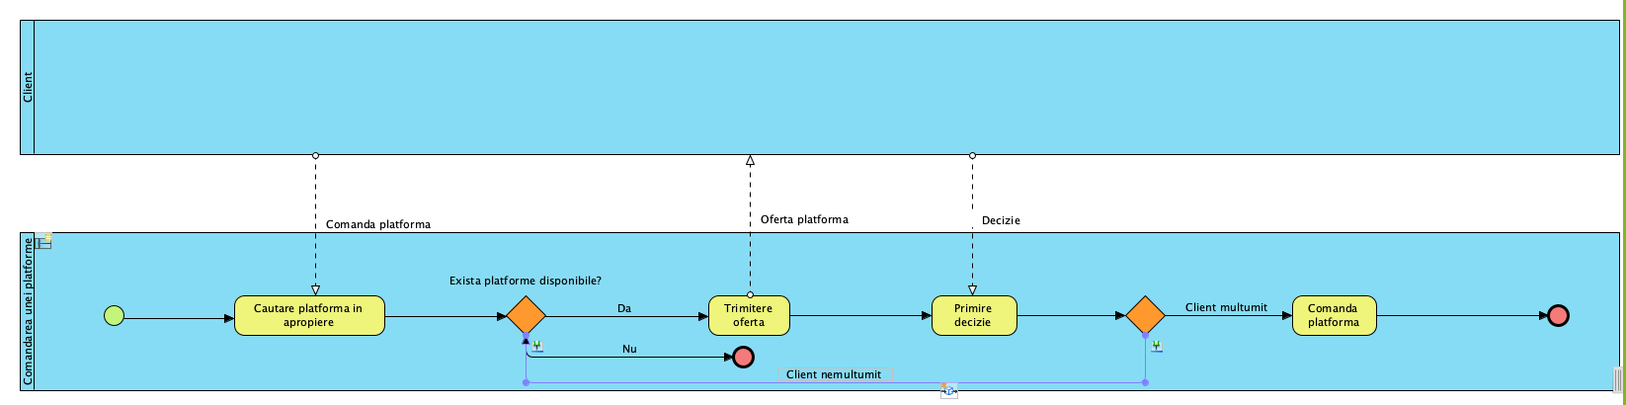

**Figura 14 – Diagrama de colaborare (comandare platforma)**

Când clientul comandă o platformă, el își introduce adresa, iar în sistem este căutată o platforma în apropierea locației clientului. Dacă se găsește o platforma disponibilă, clientul primește oferta cu toate detaliile necesare, urmând să ia o decizie pe care o transmite înapoi către sistem. Dacă clientul transmite un răspuns pozitiv, platforma este confirmată și placa către aceasta iar activitatea se încheie.

# Proiectarea sistemului informatic

## Diagrame de clase detaliată

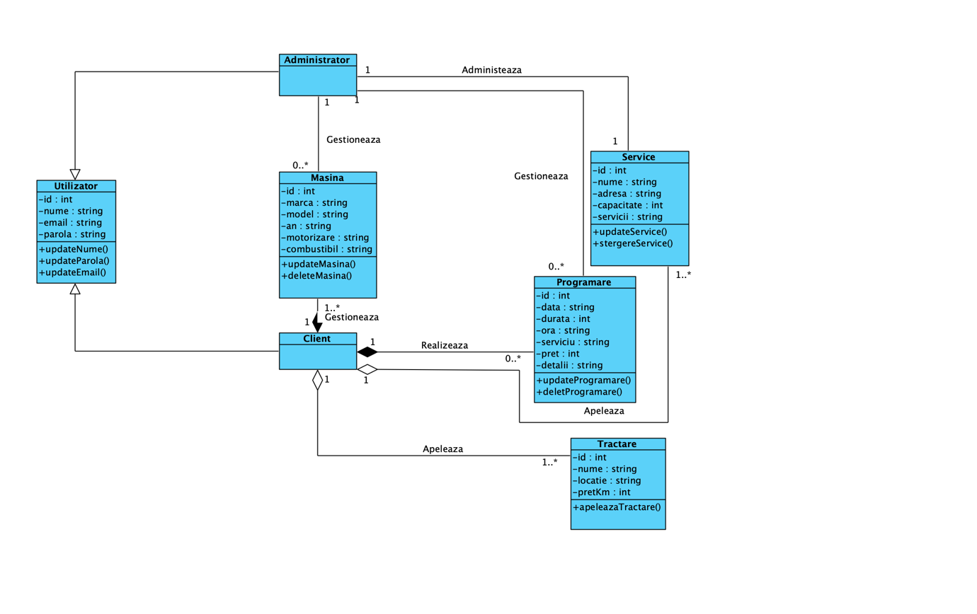

**Figura 15 – Diagrama claselor detaliată**

## Proiectarea bazei de date

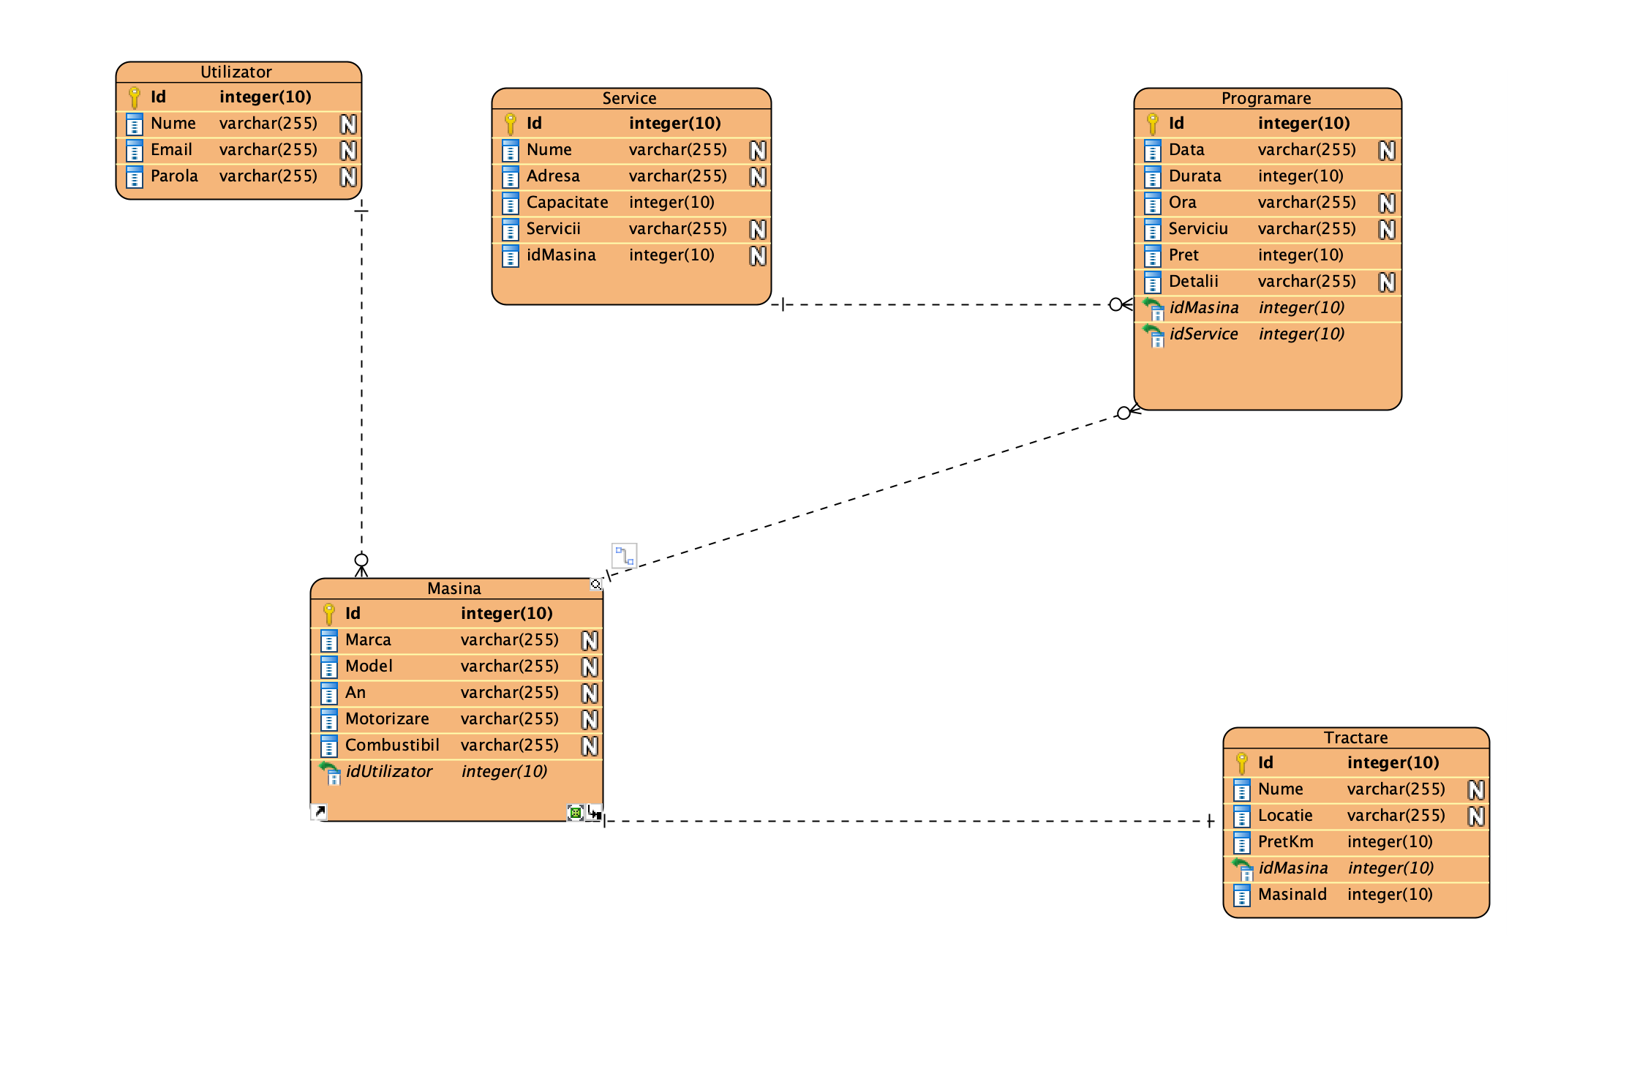

## Proiectarea interfețelor utilizatorului

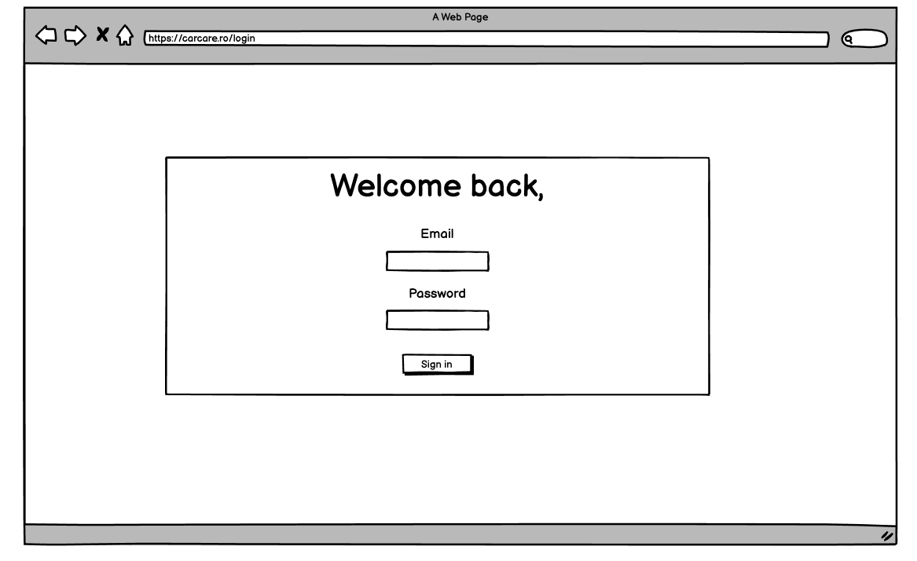

**Figura 16 – IU1 – Logare**

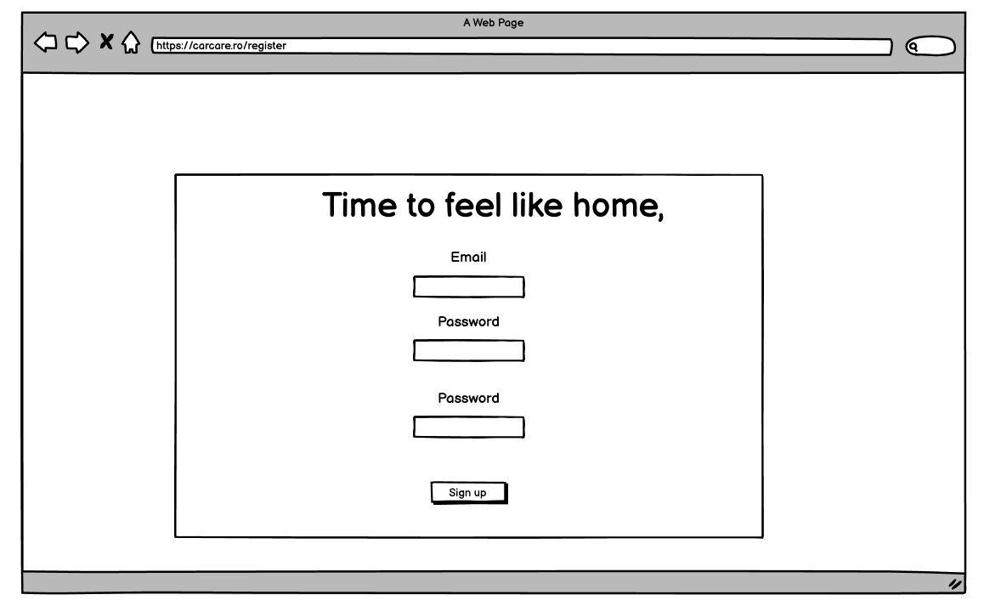

**Figura 17 – IU2 – Inregistrare**

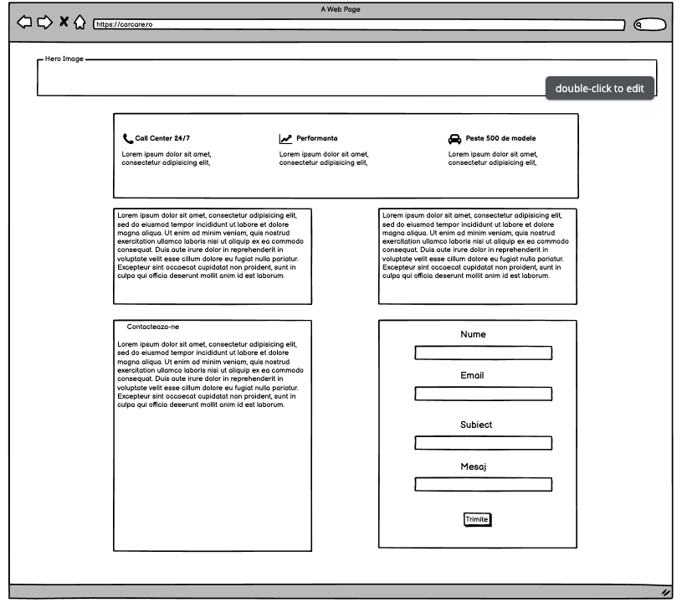

**Figura 18 – IU3 – Pagina principala**

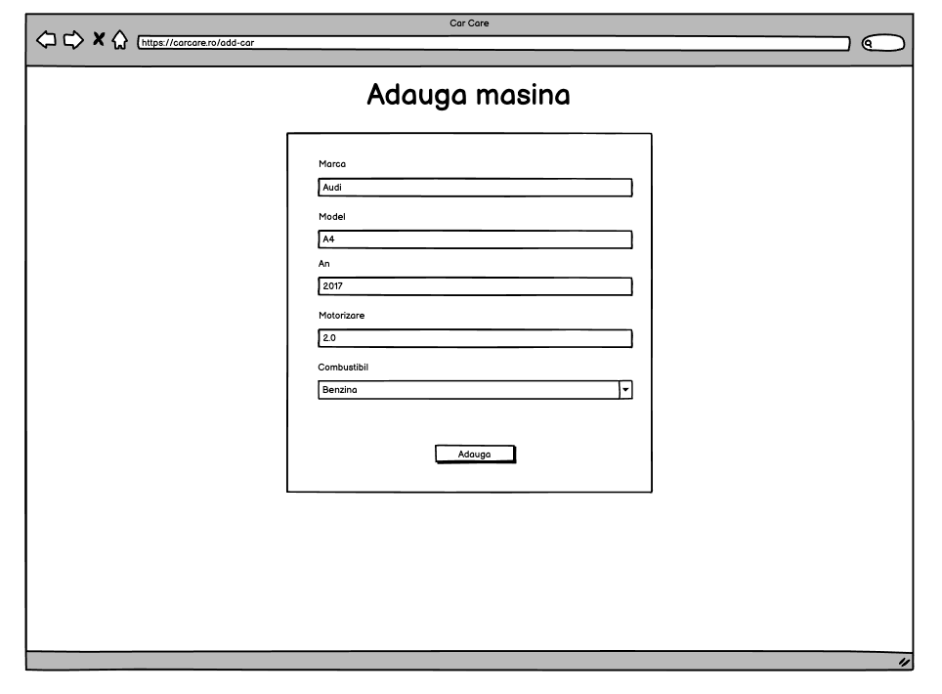

**Figura 19 – IU4 – Adauga masina**

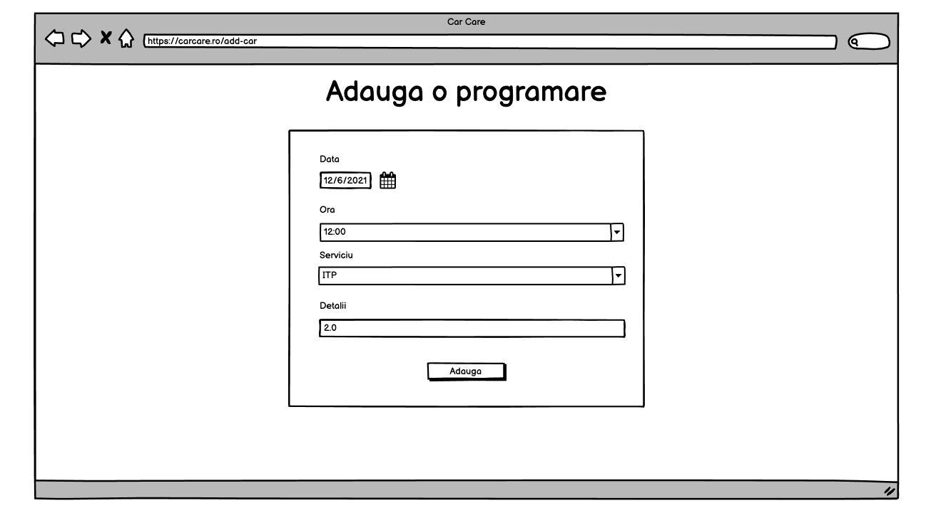

**Figura 20 – IU5 – Adauga programare**

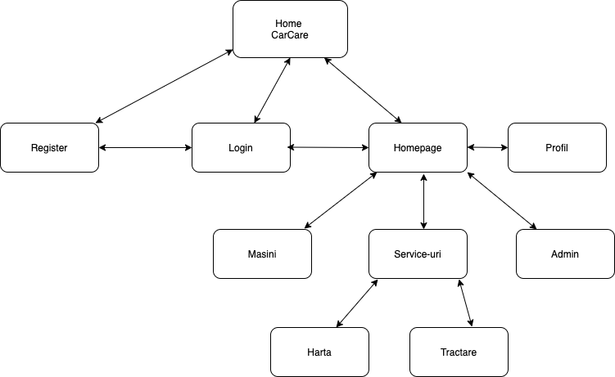

**Figura 21 – Harta de navigare printre intrefețe**

## Diagrama de componente

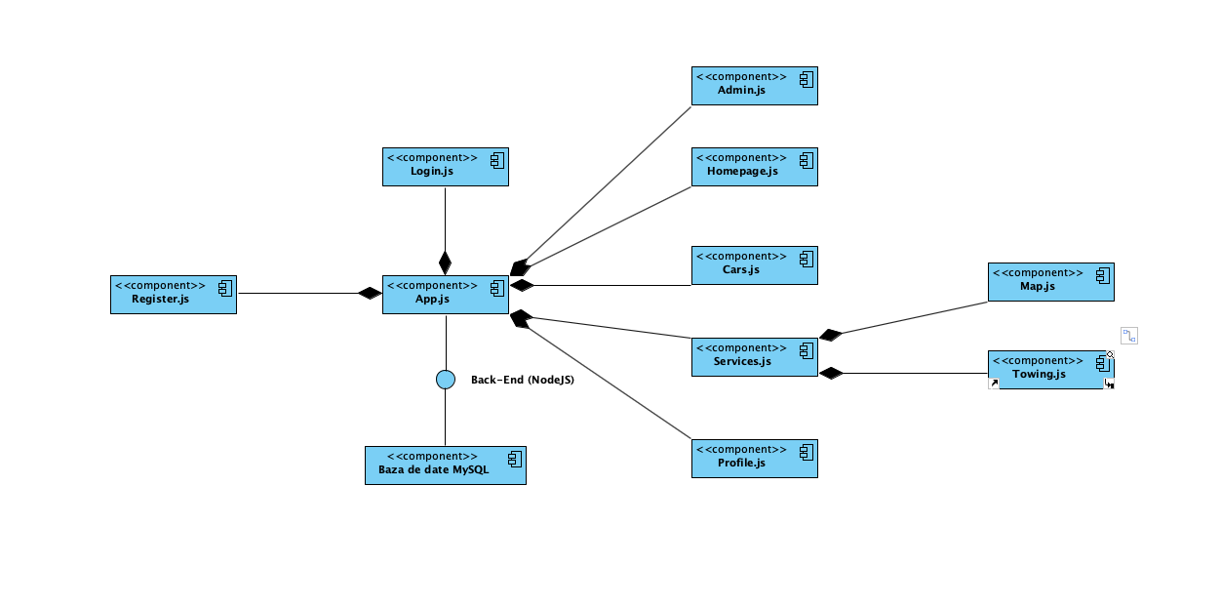

**Figura 22 – Diagrama de componente**

## Diagrama de desfășurare

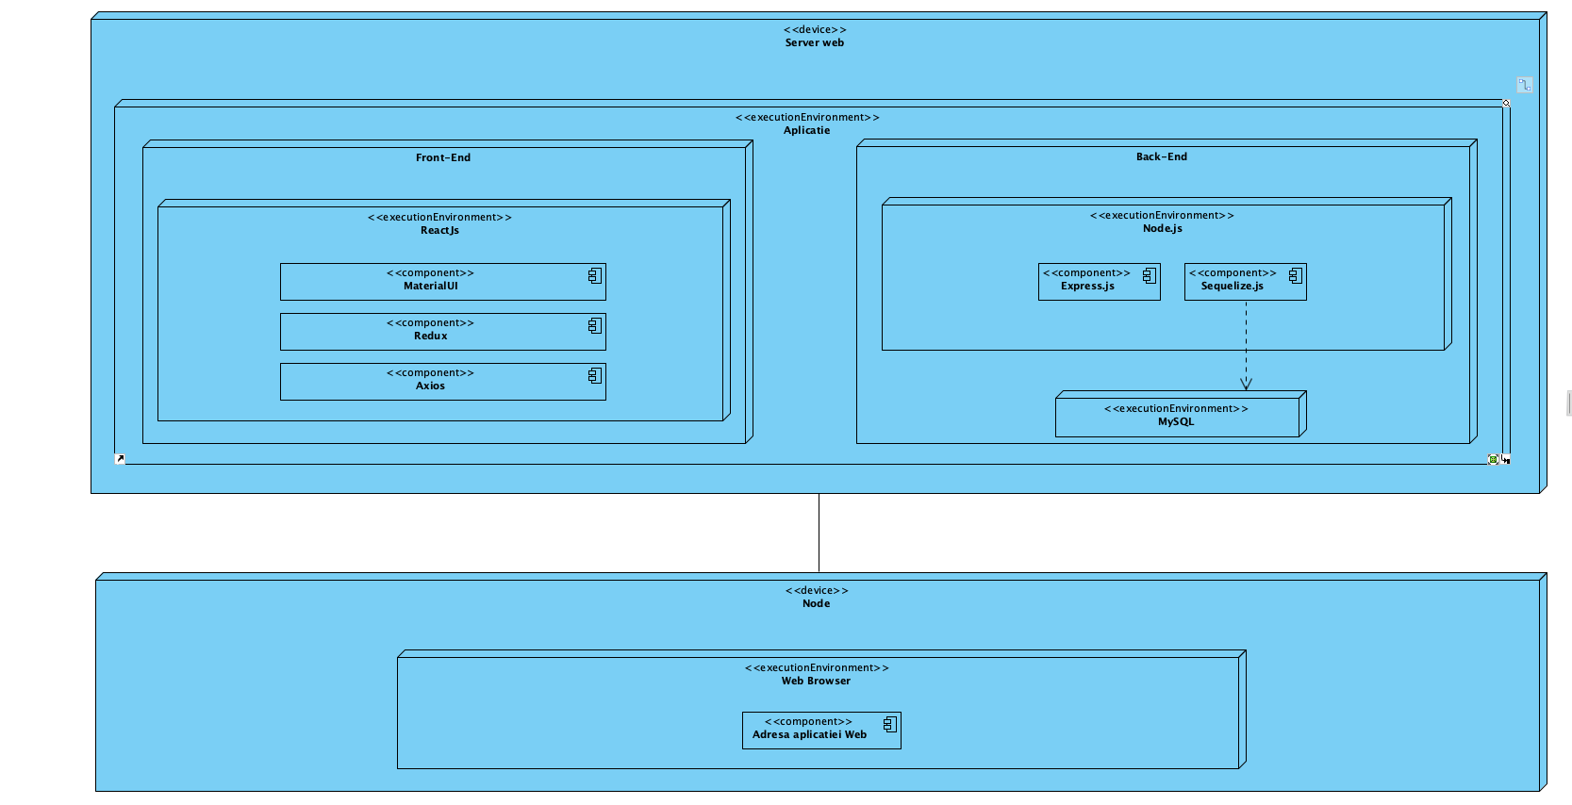

**Figura 23 – Diagrama de desfășurare**

# Implementarea sistemului informatic

## Tehnologii utilizate în implementare

Pentru a crea o aplicație în ziua de azi, opțiunile sunt într-un număr foarte mare, din punct de vedere al tehnologiilor disponibile pe internet. În momentul în care am hotărât ce voi folosi pentru aplicația mea, am luat în considerare mai mulți termeni: care este media de vârstă a utilizatorilor, din ce medii provin și mai ales, care este venitul lor lunar mediu. În urma vizualizării tuturor variabilelor, am luat hotărârea de a crea o aplicație web ce poate fi folosită pe orice dispozitiv ce are acces la internet.

Programarea web are la baza doi mari piloni care nu ar putea exista unul fără celălalt, **front-end** și **back-end** sau **client-side** și **server-side.**

Site-urile web tradiționale erau create folosind doar HTML și CSS dar odată cu timpul paginile au început să devină din ce în ce mai complicate iar limbajele de programare (PHP, Python, Perl) au început să fie folosite în paralel cu tehnologiile menționate anterior. JavaScript-ul a apărut în anul 1995 la început pentru a face interacțiunea ușerului cu pagină mult mai ușoară și mai atractivă.

Node.js este un mediu de rulare open-source, cross-platform care ne poate oferi posibilitatea de a rula cod JavaScript în afara browserului web, el rulând pe motorul dezvoltat de echipa The Chromium Project din cadrul Google, V8. Principalul avantaj al acestui mediu de rulare este rulareau scripturilor de back-end înainte ca pagina să fie trimisă către browserul web al utilizatorului, el venind alături de npm (node package manager), cel mai mare manager de pachete, unde se pot găsi peste 1.3 milioane de module ce pot ușura dezvoltarea aplicației.

Pentru a putea avea un management eficient al datelor, am luat decizia de a folosi MySQL alături de cel mai popular ORM (Object-Relațional Mapping) bazat pe node.js, ci anume Sequelize, avantajul sau principal este faptul că se bazează pe „promisiuni” și oferă un acces asincron și rapid către baze de date cum ar fi Postgres, MySQL, MariaDB, SQLite și Microsoft SQL Server.

Pentru front-end, sau client-based, am hotărât să folosesc un framework de JavaScript, cele mai cunoscute fiind ReactJs, AngularJs și VueJs. ReactJs este o librărie de JavaScript dezvoltată de cei de la Facebook cu prima versiune lansată în 2013. Principalul avantaj al acestui framework este atât organizarea să internă, întrucât aceeași parte din cod este responsabilă pentru partea sa vizuală cât și pentru comportament cât și  comunitatea, având peste 6.700 de urmăritori pe GitHub. AngularJs a fost fondat de către Google în anul 2010, având în spate TypeScript, un limbaj de programare dezvoltat de către Microsoft. Componentele din cadrul acestui framework sunt recunoscute sub numele de directive, ele fiind cele mai apropiate dintre cele 3 de programarea orientată obiect.  VueJs a fost fondat de către Evan You și a apărut în anul 2014, avantajele lui fiind îmbinarea tuturor celor 3 părți ale unei pagini (HTML, CSS, JavaScript) denumite template, style și script într-un singur fișier, având astfel un control mult mai mare asupra scalabilitatii fiecărei componente în parte. Apărând cel mai târziu, el a îmbinat tot ce au bun celelalte două și a avut o creștere foarte mare în popularitate în ultimii ani.

Alegerea mea pentru această parte este ReactJS în combinație cu o librărie de compoennte, Material UI deoarece, din punctul meu de vedere este cel mai accesibil, cel mai ușor de înțeles și cu cele mai multe întrebări deja rezolvate pe forumul sau dedicat.

## Prezentarea pe scurt a funcționalității sistemului

* Pagina principală

În momentul în care un utilizator intră pentru prima dată pe pagina web a aplicației, el este întâmpinat de pagina principală a acesteia, unde se regăsesc cele mai de impact informații legate de aplicație. Pe această pagină se regăsesc evidențiate puncte tari, cum ar fi serviciul clienți 24/7, performanțele mașinii ridicate și numărul mare de clienți fericiți. În partea de jos a paginii se regăsesc atât câteva informații de contact cât și un formular ce transmite informația de la utilizator la administratorul de service prin email.

În cadrul acestei pagini se regăsesc toate informațiile necesare pentru a atrage un utilizator în a își crea un cont, având introduse butoane care îl vor trimite către alte pagini.

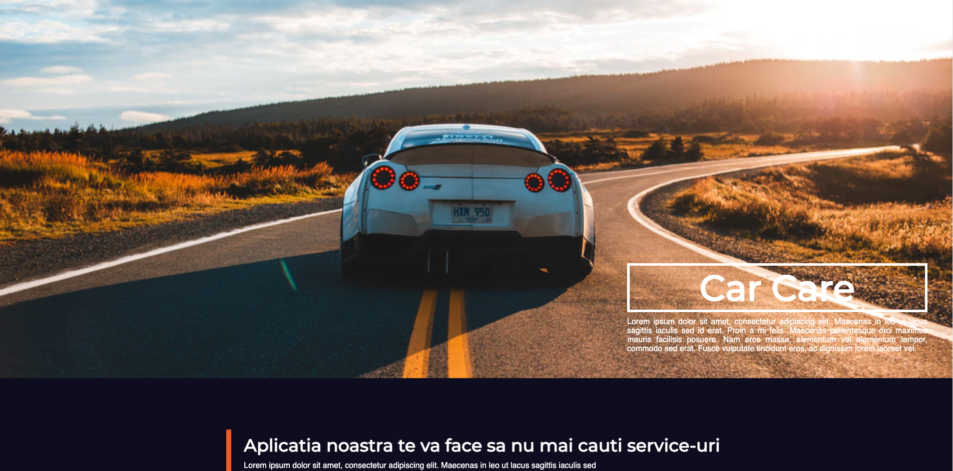

**Figura 24 – Pagina principală 1**

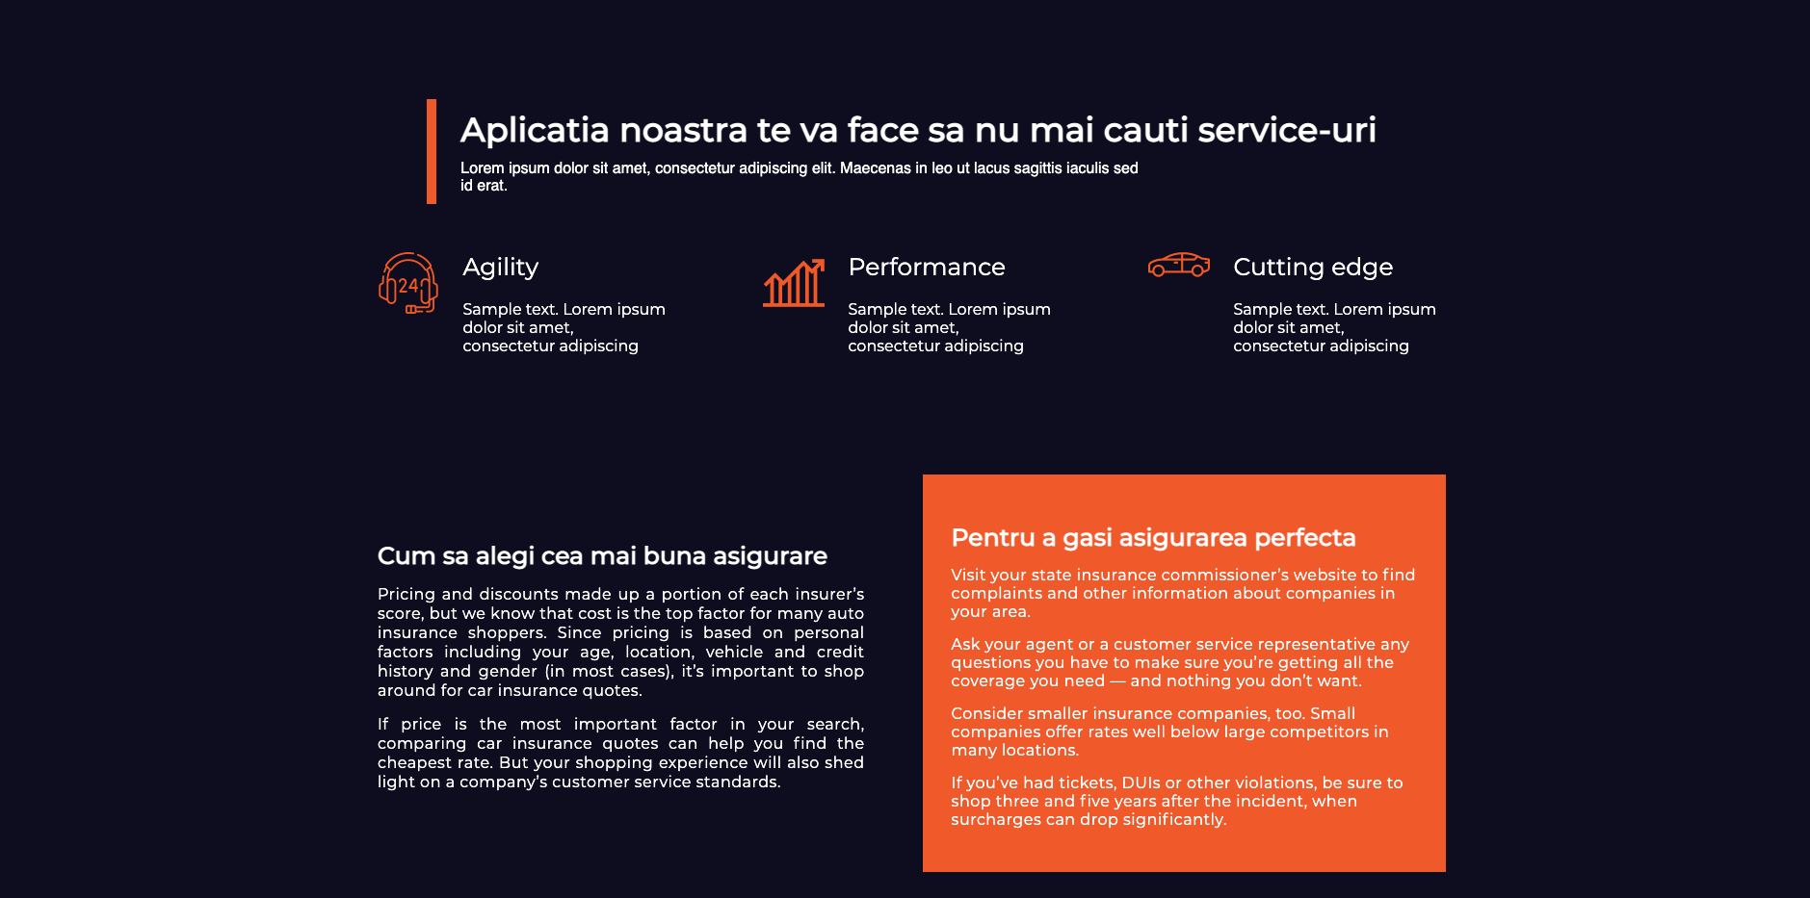

**Figura 25 – Pagina principală 2**

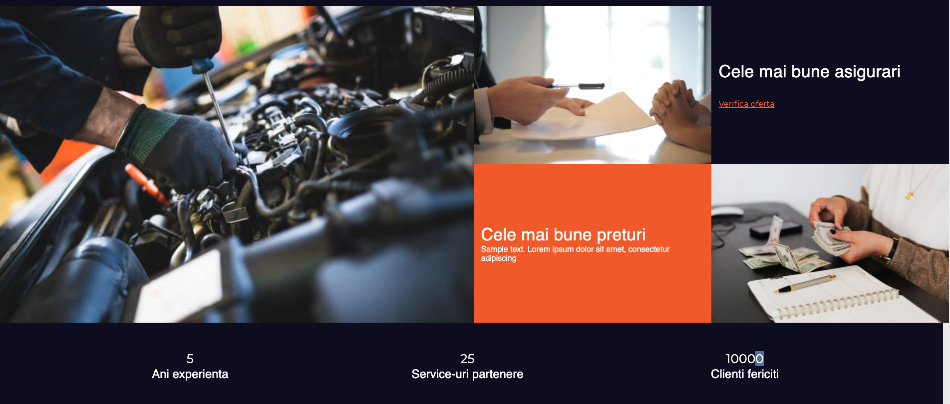

**Figura 26 – Pagina principală 3**

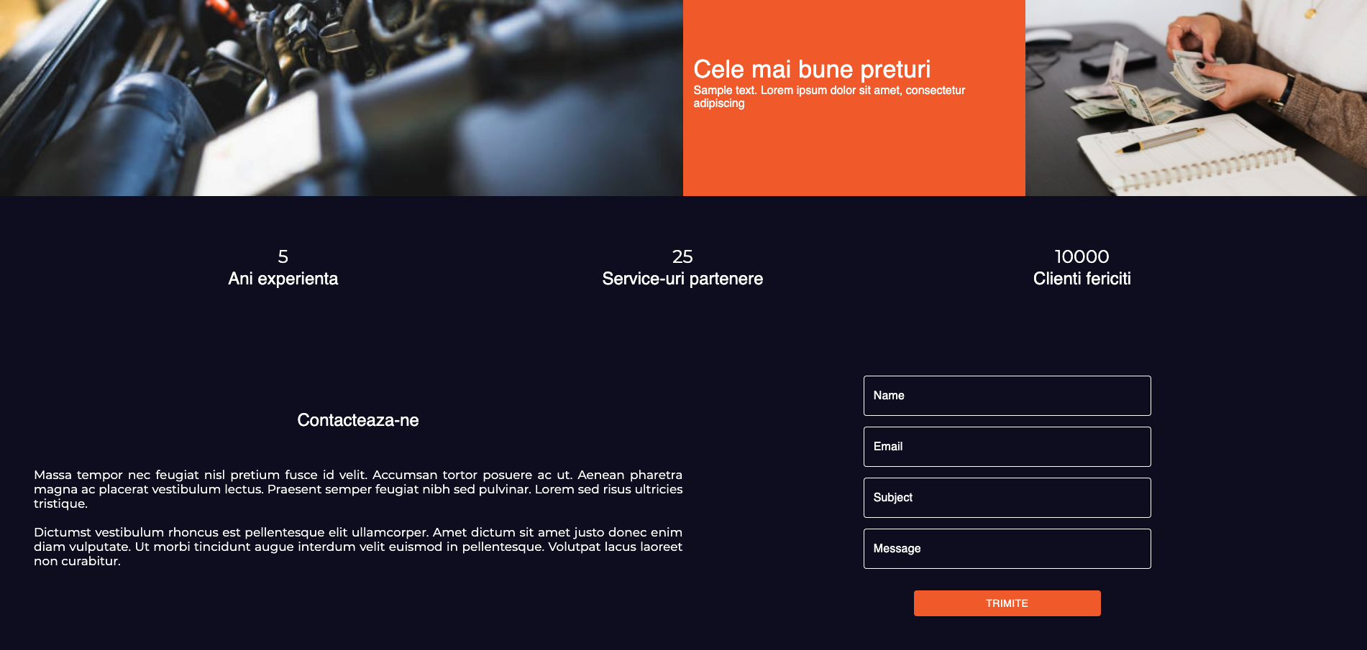

**Figura 27 – Pagina principală 3**

* Autentificare/Înregistrare

Pentru a putea intra cu adevărat în inima aplicației, utilizatorul trebuie să se autentifice sau să își creeze un cont în platforma noastră. În cadrul creeri unui cont, trebuie să introducă câteva date prin care poate fi identificat, printre care un userName, un cont de email și o parolă.

Dacă aceasta dorește să între pe o pagină care este destinată doar userilor logați, el va primi o notificare cum că nu este autentificat și va fi trimis către pagină cu pricina.

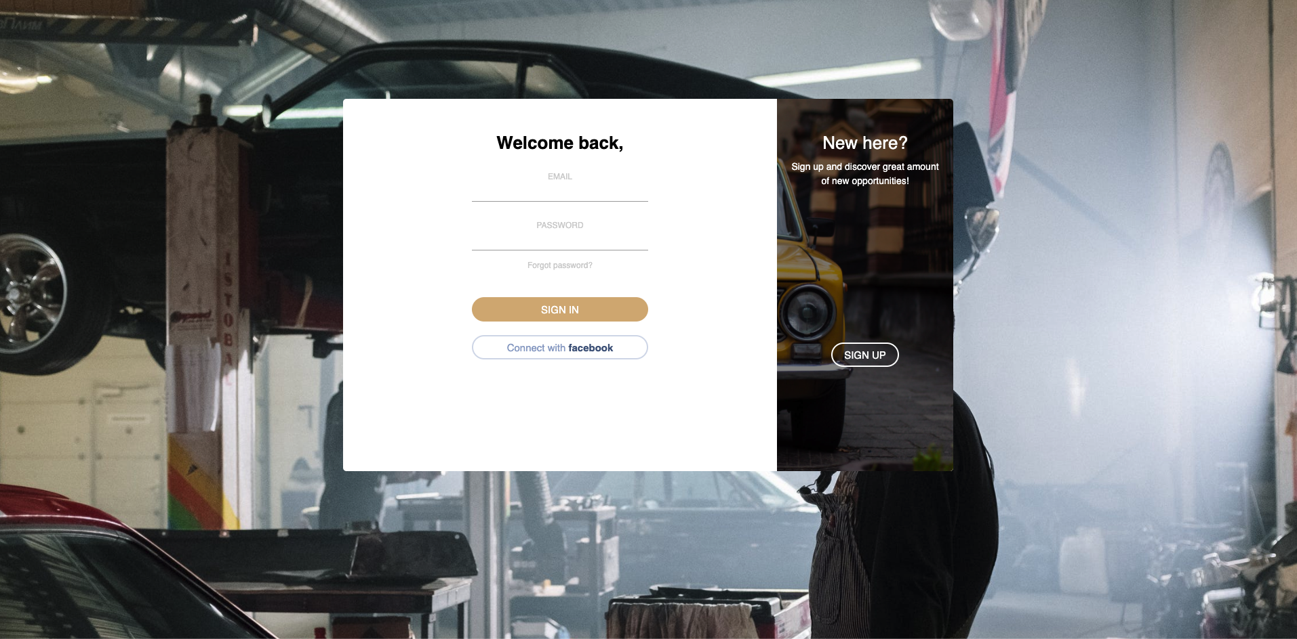

**Figura 28 – Pagina autentificare**

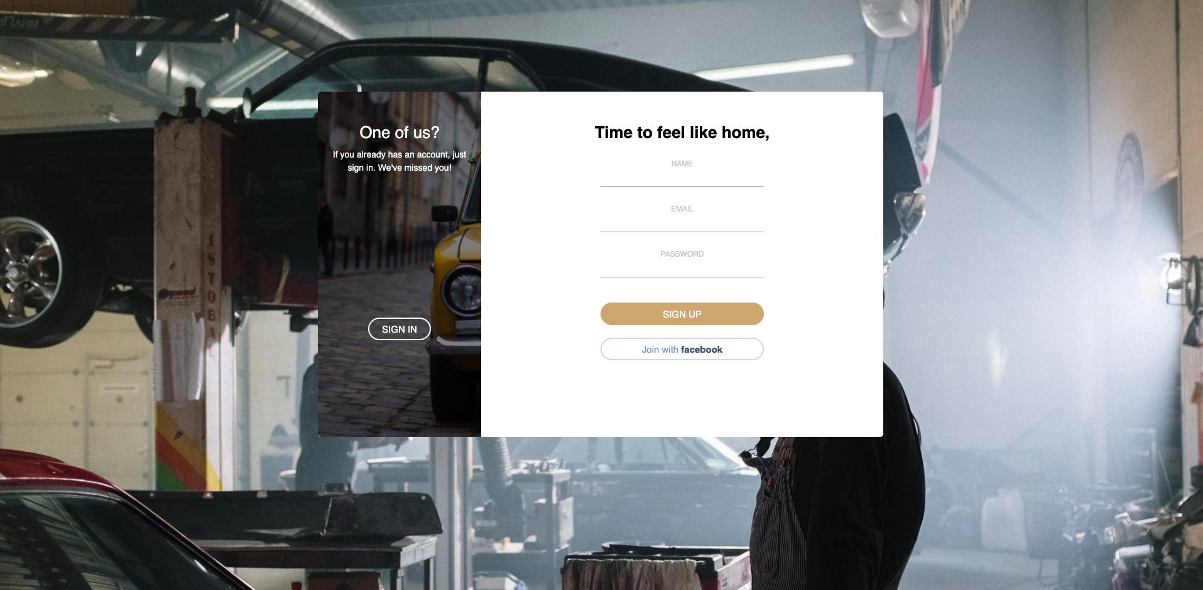

**Figura 29 – Pagina inregistrare**